Функционал построения отчетов по среднему баллу студента и ПА.
В карточку студента в ИС СЕССИЯ на закладке «Свойства» добавлены значение среднего балла студента по зачетке и значение среднего балла ПА (с учетом переаттестаций), вычисленные на текущую дату (рис. 1). Есть возможность сформировать и, при необходимости, напечатать отчет для студента. Фрагмент отчета представлен на рис. 2.
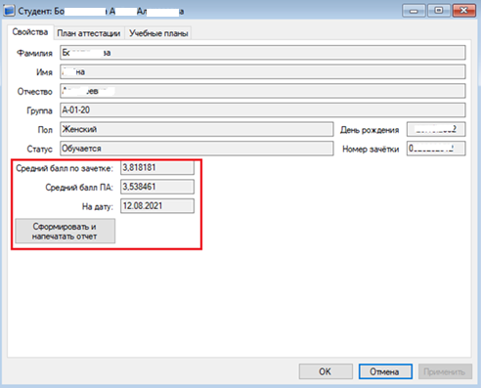
Рис. 1. Карточка студента

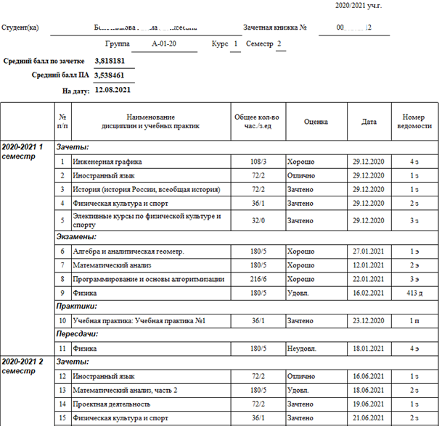
Рис. 2. Фрагмент отчета с результатами аттестации студента и вычисленными на их основе средним баллом по зачетке и средним баллом ПА

Реализованы следующие варианты построения групповых отчетов:
- для студентов группы,
- для студентов курса института,
- для студентов института,
- для студентов университета.
Функционал построения отчета вызывается из пункта меню, которое вызывается по нажатию правой кнопки мыши для элемента дерева объектов. К существующим в ИС СЕССИЯ пунктам меню добавлены новые пункты, связанные с формированием отчетов по средним баллам (на рисунках подчеркнуты красным).

Отчет по средним баллам студентов группы
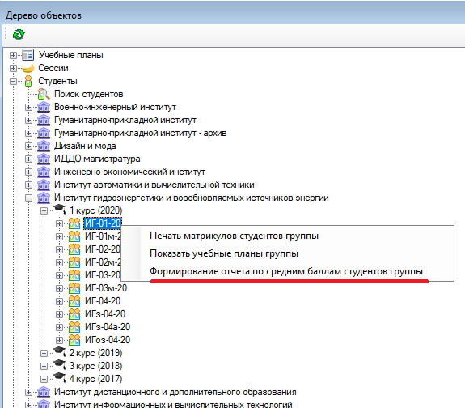

Отчет по средним баллам студентов курса одного института
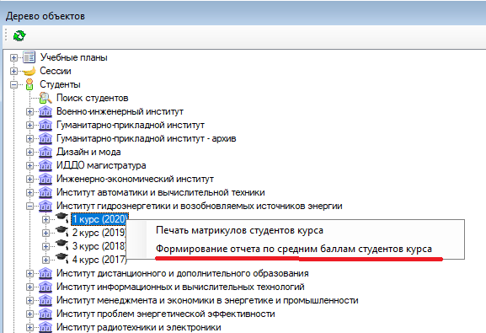

Внутри курса – разбиение по группам.

Отчет по средним баллам студентов всех курсов одного института
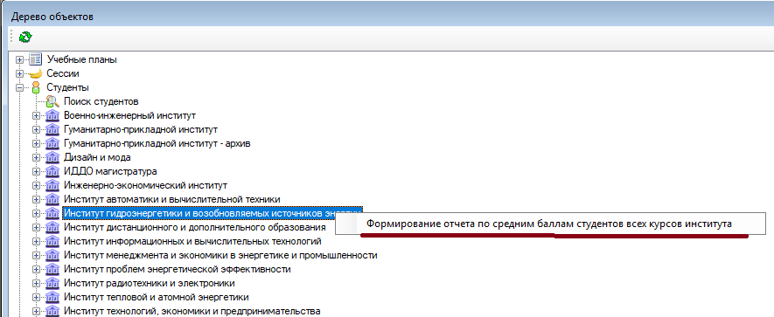
Внутри института - разбиение по курсам, внутри курса – разбиение по группам.

Отчет по средним баллам студентов всех курсов всех институтов
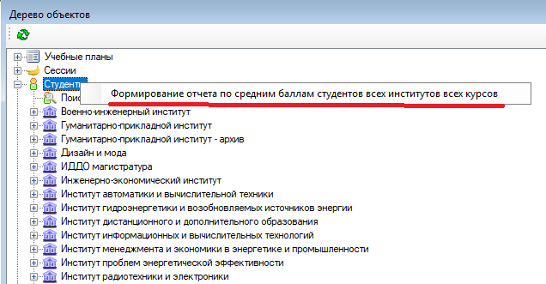

Внутри МЭИ – разбиение по институтам, внутри института - разбиение по курсам, внутри курса – разбиение по группам.

Вид отчета.
Институт | Степень | Груп-па | Фамилия | Имя | Отчест-во | По зачетке | По ПА
Институт информационных и вычислительных технологий | Бакалавр | А-01-20 | Ак…….. | Ар… | Вл……. | 3.909090 | 3.750000
Институт информационных и вычислительных технологий | Бакалавр | А-01-20 | Ал……. | М… | Мак….. | 3.909090 | 3.400000
Институт информационных и вычислительных технологий | Бакалавр | А-01-20 | Ар……… | К…. | И….. | 3.333333 | 2.800000
Институт информационных и вычислительных технологий | Бакалавр | А-01-20 | Бол………. | А…. | Але……. | 3.818181 | 3.538461
Институт информационных и вычислительных технологий | Бакалавр | А-01-20 | Воро…… | Ан… | Але….. | 3.142857 | 2.615384
Институт информационных и вычислительных технологий | Бакалавр | А-01-20 | Дв……. | Д…. | Влад……. | 3.900000 | 3.583333

Сформированный отчет можно просмотреть, напечатать, сохранить в одном из форматов: Excel, PDF, Word.

